Игры и упражнения для дошкольников по развитию зрительной и слуховой памяти.
Память малыша — это целый комплекс познавательных способностей, опорой которого является опыт ребенка. Чем разнообразнее этот опыт, чем глубже впечатления, тем лучше развивается память. Для ее тренировки стоит задействовать самые разные чувства (слух, зрение, обоняние, осязание), а также эмоциональную сферу и ассоциативное мышление. Поэтому задача взрослого — обеспечить это разнообразие сведений и впечатлений о заинтересовавшем ребенка предмете, дать ему пищу для ума и для души. Пусть ребенок трогает предмет, пробует на вкус, рисует, играет с ним. А игры и методики, которые я подобрала, будут вам в помощь.

Ранний возраст
Тренировать память малышей можно с первых месяцев. Для этого подойдет озвучивание действий во время гимнастики, массажа и бытовой жизни. Если взрослый, взаимодействуя с ребенком, поет песенку или произносит потешку, то вскоре малыш будет с улыбкой встречать знакомое действие. А затем начнет самостоятельно совершать ассоциируемое со словом движение (слуховая и двигательная память). Например, мама, совершая попеременные сгибания ножек лежащего на спине малыша, может приговаривать: «маленькие ножки бежали по дорожке…». И однажды малыш начнет сам подергивать ножками, услышав знакомые слова.
В пальчиково-жестовых играх происходит то же самое. Например, есть игра с такими словами: «Вот кулак, а вот ладошка, на ладошку села кошка…». В возрасте 3−4 месяцев, мы сами раскрываем малышу кулачок. А после 6−8 месяцев при словах «вот ладошка» он сам начнет это делать, чтобы к нему на ручку села воображаемая кошка (пальцы взрослого). В его памяти закрепится ассоциация определенного движения с этим словом. Мама продолжает: «И пошла, пошла, пошла», двигаясь по руке малыша вверх и затем щекоча его подмышкой. И опять же, через какое-то время, еще до того, как начнется щекотка, малыш начинает смеяться. Ребенок еще ничего не может вам сказать, но его движения показывают: память развивается.
В это же время детям можно показывать простое упражнение, которым многие родители пользуются интуитивно: «Где мама?». Мама набрасывает на свою голову платок, закрывая лицо, а затем открывает его. У ребенка в памяти закрепляется этот образ мамы, он узнает его, как только платок исчезает. Малыш улыбается, видя знакомое лицо.
Когда ребенок постарше (8−9 месяцев) можно использовать в этой игре любимые игрушки. Вы при нем кладете под платочек погремушку или мишку, а он сдергивает его, чтобы найти игрушку. Это развивает кратковременную зрительную память.
Очень важно для развития памяти петь ребенку большое количество песен, рассказывать стихи с самого раннего возраста. Когда ребенок начинает говорить, вам надо замедляться перед тем как назвать следующее слово: «На ладошку села…» — и ребенок подхватывает: «Кошка!». Мои наблюдения и опыт родителей подтверждают, что у деток, которым пели песенки и потешки с раннего детства, уже к 4-ем годам наблюдается великолепная память.
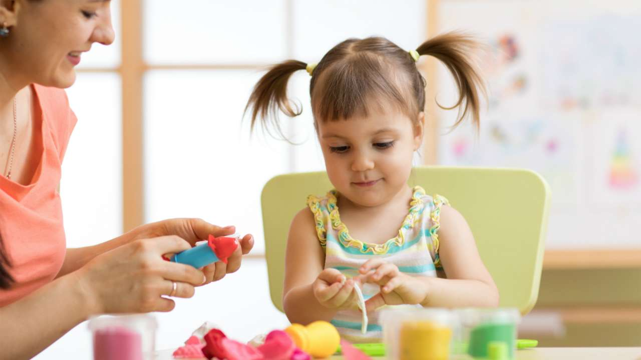

Дети 2−4 лет
С двухлетними детьми можно поиграть в игру «Что пропало?». Разместите перед малышом на столе несколько знакомых предметов: чашку, ложку, какую-нибудь игрушку. Когда ребенок отвернется, уберите один: пусть малыш вспомнит, что именно исчезло.
Аналог этой игры — «Ящик». Поставьте в ряд несколько пустых коробочек, положите при малыше в одну из них игрушку, накройте все коробочки крышкой. И предложите ребенку показать, где лежит игрушка.
Тактильную память хорошо развивает игра «Чудесный мешочек». Один из ее вариантов: вы показываете ребенку предметы — пуговицу, ложку, мячик, маленькую игрушку, называя их. Кладете один из этих предметов в мешочек и предлагаете малышу пощупать его и угадать, что там. Так ребенок учится запоминать и узнавать предметы на ощупь по их форме. Позже можно класть в мешочек несколько предметов. Или пары одинаковых предметов и просить найти такой же.
Для развития слуховой памяти можно по звучанию определять простые инструменты (колокольчик, бубен, маракас, металлофон, барабан, ложки). Взрослый за ширмой или за спиной задействует один из них, а ребенок отгадывает, какой это инструмент.
«Магазин». Если вы играете с малышом в магазин, можно тренировать память следующим образом. Вы говорите: «Мы варим суп. Для него нам нужно купить в магазине капусту, морковь, лук и пр.». Малыш идет к корзинке, где лежат эти игрушечные овощи, и приносит то, что вы назвали. Для деток постарше можно усложнить эту игру, убрав визуальное подкрепление. Вы называете список покупок (капуста, картофель, морковь, петрушка, горох). А задача ребенка — «купить продукты по списку», перечислив составляющие списка.

Дети 4−6 лет
«Башня» — упражнение для детей чуть постарше. Возьмите спичечные коробки, склейте их в виде башенки и положите в один из ее «этажей» пуговицу. Ребенок должен вспомнить, где она лежит. Можно усложнить это упражнение и использовать его для тренировки долговременной памяти. Скажите ребенку: «Запомни, куда я кладу пуговицу», отложите башенку, вернитесь к ней через полчаса и предложите ребенку вспомнить, где пуговица.
Также для развития зрительной памяти хороша игра «Мемори», когда есть несколько пар одинаковых картинок «рубашками» вверх. Нужно переворачивать их, запомнить, где что лежит, и составлять пары.
Игра «Чудесные слова» направлена на тренировку слуховой памяти. Вам нужно сформировать пары из связанных по смыслу слов: зима — лето, блин — сметана, кошка — мышка и так далее. Придумайте 10 пар, назовите их, затем еще раз озвучьте первую, а остальные ребенок пусть назовет по памяти.
Фотографическую памяти в этом возрасте можно тренировать по методике Айвазовского. Она заключается в том, что вы показываете ребенку какую-то простую картинку, просите внимательно изучить ее: «Смотри, здесь кукла, а здесь красный мячик». Потом ребенок закрывает глаза или отворачивается и пытается максимально точно воспроизвести картину, назвав, что на ней изображено.

Дети 6−8 лет
«Бабушкин чемодан». Эта игра похожа на «Снежный ком», когда второй игрок повторяет сказанное первым и добавляет свое, а третий повторяет все то, что сказал второй. Вы говорите: «Бабушка укладывает в чемодан панаму». Ребенок повторяет это, добавляя в конце: «и солнечные очки». Вы: «Бабушка укладывает в чемодан панаму, солнечные очки, зонтик». Ребенку нужно повторить это и добавить еще один предмет в чемодан. Некоторые дети, тренируясь на этой игре могут перечислить до 15−20 предметов.
«Кто знает больше». Предложите ребенку за ограниченное количество времени назвать пять предметов с определенными качествами: пять круглых, красных, съедобных. Здесь работает и память и умение структурировать знания.
«Нарисуй фигуру». Изобразите на листе бумаги геометрическую фигуру или найдите картинку с ней и покажите ребенку, затем уберите. Его задача — нарисовать ее по памяти. Со временем усложняйте игру: покажите ему несколько фигур, разных по форме, размеру, цвету. В этой игре можно обойтись без карандашей или фломастеров: сложите простую фигуру из спичек. Дайте ребенку посмотреть на нее, затем закройте листом бумаги и попросите создать такую же.
«Цепочка Цицерона». Скажите: «Представь себе пустую комнату и размести в ней те вещи, которые ты хочешь запомнить». Например, сейчас вы изучаете овощи. И тогда ребенок «раскладывает» эти овощи по углам комнаты, а затем и по всему пространству. Например, грушу можно подвесить). Чтобы воспользоваться этими знаниями позже, надо вспомнить, что где лежит.
Тренировать слуховую память можно при помощи колокольчиков Монтессори, разных по тону. Вы этими колокольчиками играете простую короткую мелодию, а ребенок, запомнив и подобрав ее, воспроизводит.
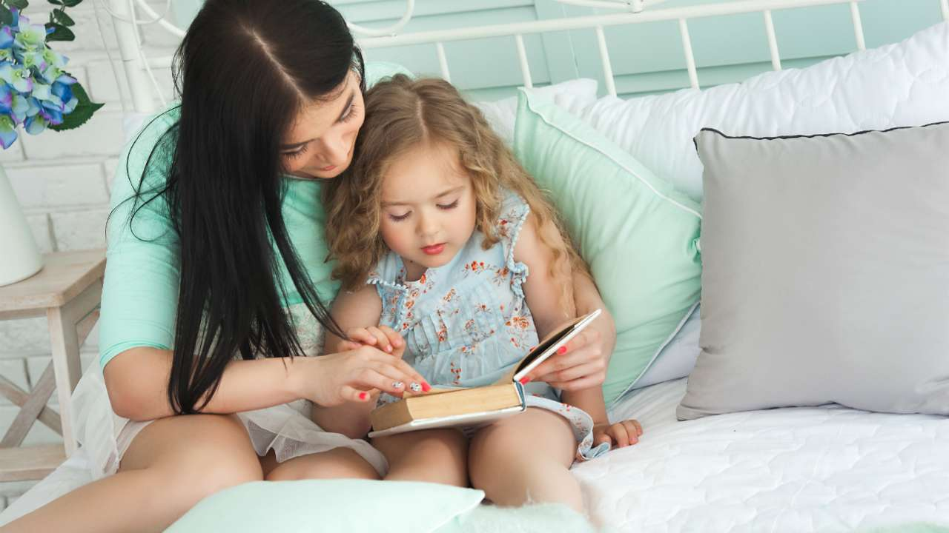

Что еще развивает память
Чтение книг, заучивание стихов, загадок — отличные и доступные всем способы тренировки памяти. Учите малыша быть внимательным к тому, что его окружает, и обращать внимание на бытовые мелочи. Спрашивайте его, что было сегодня в детском садике или школе, что он узнал нового. Может ли он сказать, в какой последовательности одевается по утрам? А что ел сегодня на обед? Что он узнал из аудиокниги, которую вы только что прослушали вместе?
Научите его концентрировать внимание. Замрите на минуту: что вы слышите? Что услышал ребенок? Звук проезжающей машины, капли дождя за окном, лай соседской собаки?
Уделяйте внимание режиму и питанию: они сильно влияют на память. Если ребенок переутомляется, недосыпает, если у него дефицит важных витаминов и микроэлементов, у него будут сложности с запоминанием. Помните, что чем ярче впечатления малыша о мире, тем больше его желание сохранить это богатство в своей памяти. А чем глубже окружающие проявляют интерес к миру ребенка, тем важнее для него умение использовать самые потайные уголки памяти.

-использован материал Лады Лазаревой, руководителя Центра возможностей «Наш Лад»

